## Aufgabe 10: Zwei Kreise im rechtwinkligen Dreieck 2

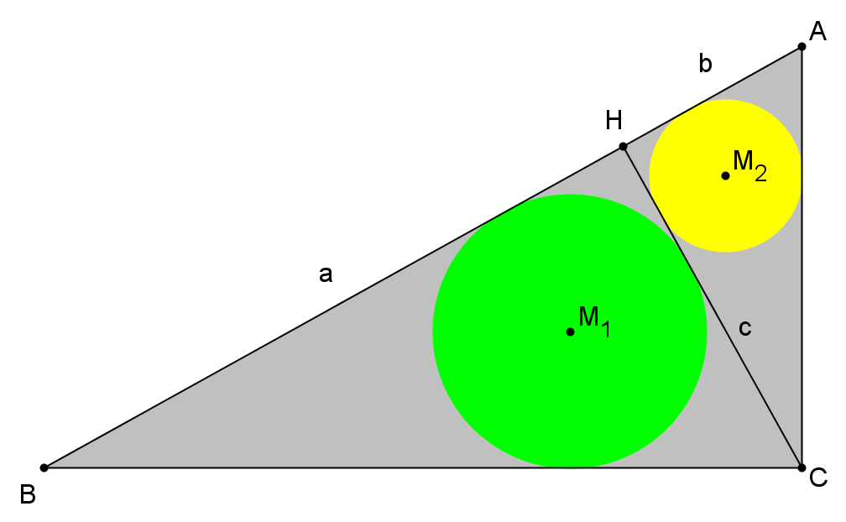

Das Dreieck  ist bei  rechtwinklig.  ist der Fußpunkt der Höhe auf  durch . Die Kreise  und  sind den Dreiecken  und  eingeschrieben. Wenn ,  und , finde man  und  in Abhängigkeit von ,  und .